Лабораторная работа №3
по дисциплине «Физика»

Выполнил:
студент 1 курса Величко А. А.

Санкт-Петербург
2021 год

Цель работы
Экспериментально получить внешнюю характеристику предложенного источника тока, проверить на опыте зависимости полной, полезной и потерянной мощностей, а также КПД от тока нагрузки.

Приборы и инструменты
- Источник тока;
- Реостат 2 шт.;
- Вольтметр;
- Амперметр;
- Ключ;
- Соединительные провода с клеммами.

Используемые формулы
(1)
(2)
(3)
(4)

Ход работы
- Собрать схему в соответствиии с рис. 1;
- Получить допуск;
- Провести эксперимент;
- Результаты записать в таблицу;
- Рассчитать W₀, W, W₁, η;
- Построить график зависимости W₀, W, W₁, η от I;
- Проанализировать результаты эксперимента.
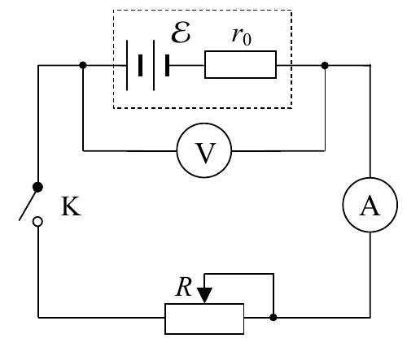Рисунок 1

Ход эксперимента
В ходе проведения эксперимента были выбраны необходимые приборы и инмтрументы, собрана цепь (рис. 1). После получения допуска, был проведен эксперимент. Сначала был проведен опыт холостого хода для нахождения ЭДС источника тока.
Величина ε составила 17,2 В.
Затем ключ К был замкнут и ползунок внешнего реостата R передвигался в 14 различных положений, делящих шкалу реостата на 14 равных частей. Для каждого из положений ползунка внешнего реостата были измерены ток и напряжение в цепи, данные записывались в таблицу.

Результаты эксперимента
По итогу эксперимента была получена таблица (таблица 1).

Таблица 1
№ | I, A | U, В | R, Ом | W₀, Вт | W, Вт | W₁, Вт | η, %
1 | 0,06 | 10 | 200 | 0,95 | 0,55 | 0,4 | 58,14%
2 | 0,06 | 9,9 | 185,71 | 1,01 | 0,58 | 0,43 | 57,56%
3 | 0,06 | 9,5 | 171,43 | 1,03 | 0,57 | 0,46 | 55,23%
4 | 0,07 | 9 | 157,14 | 1,12 | 0,59 | 0,53 | 52,33%
5 | 0,07 | 8,7 | 142,86 | 1,15 | 0,58 | 0,57 | 50,58%
6 | 0,07 | 8,4 | 128,57 | 1,24 | 0,6 | 0,63 | 48,84%
7 | 0,08 | 7,6 | 114,29 | 1,36 | 0,6 | 0,76 | 44,19%
8 | 0,08 | 7,7 | 100,00 | 1,43 | 0,64 | 0,79 | 44,77%
9 | 0,09 | 6,5 | 85,71 | 1,55 | 0,59 | 0,96 | 37,79%
10 | 0,1 | 5,9 | 71,43 | 1,63 | 0,56 | 1,07 | 34,30%
11 | 0,1 | 5,1 | 57,14 | 1,74 | 0,52 | 1,22 | 29,65%
12 | 0,11 | 4,3 | 42,86 | 1,84 | 0,46 | 1,38 | 25,00%
13 | 0,12 | 3,4 | 28,57 | 2,06 | 0,41 | 1,66 | 19,77%
14 | 0,14 | 1,5 | 14,29 | 2,37 | 0,21 | 2,17 | 8,72%

Для каждой строки по формулам 1-4 были рассчитаны полная, полезная, потерянная мощности и КПД.

Анализ результатов эксперимента
На основании данных из таблицы 1 был построен график зависимости полезной мощности и КПД от силы тока в цепи (рис. 2).
Рисунок 2
По графику (рис. 2) можно сделать вывод о том, что с повышением силы тока в цепи возрастает потерянная мощность и, соответственно падает КПД.

Вывод
В ходе эксперимента была получена внешняя характеристика предложенного источника тока, на опыте проверена зависимость полной, полезной и потерянной мощностей, а также КПД от тока нагрузки. Было эксперементально подтверждено, что с ростом тока нагрузки повышается потерянная мощность и, соответсвтенно, падает КПД системы.

